

**Instalación Odoo 15 - Linux**

**1.- Preparando el sistema**

El ERP se va a instalar en un Ubuntu Server 22.04.

Odoo necesita un servidor PostgreSQL para funcionar correctamente.

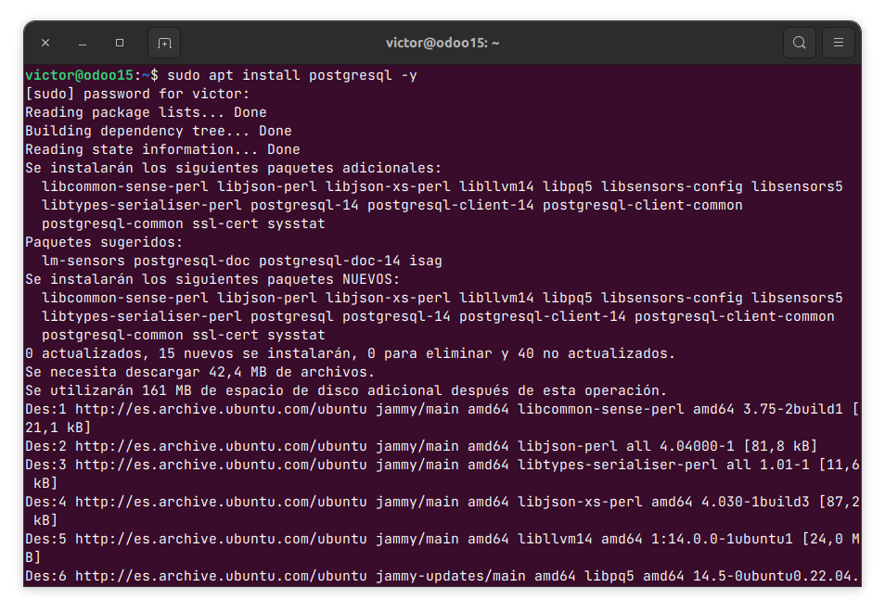

**2.- Repositorio**

Odoo proporciona un repositorio que se puede usar con las distribuciones Debian y Ubuntu. Se puede usar para instalar Odoo Community Edition ejecutando los siguientes comandos como root**:**

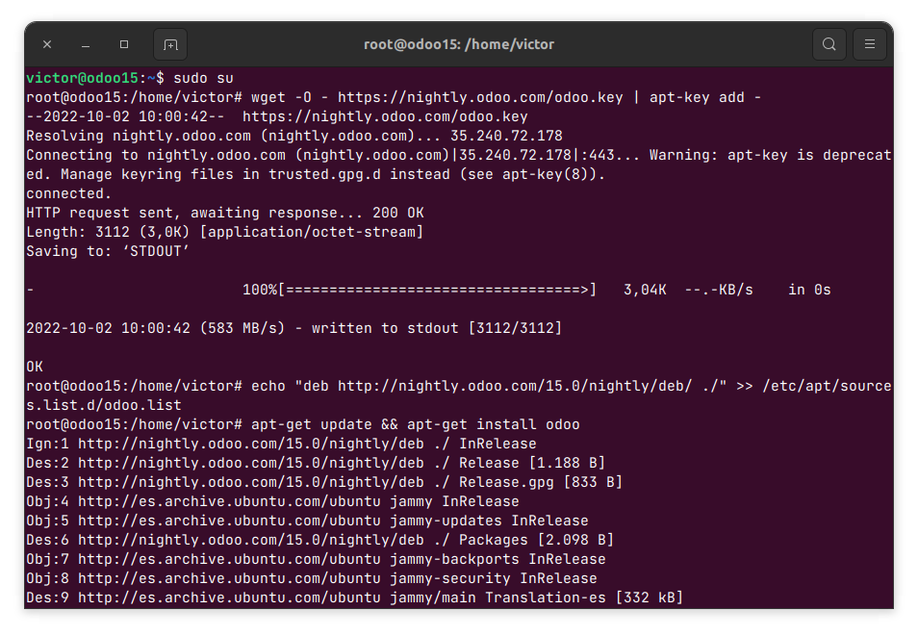

**3.- Servicio**

Comprobamos que el servicio está funcionando.

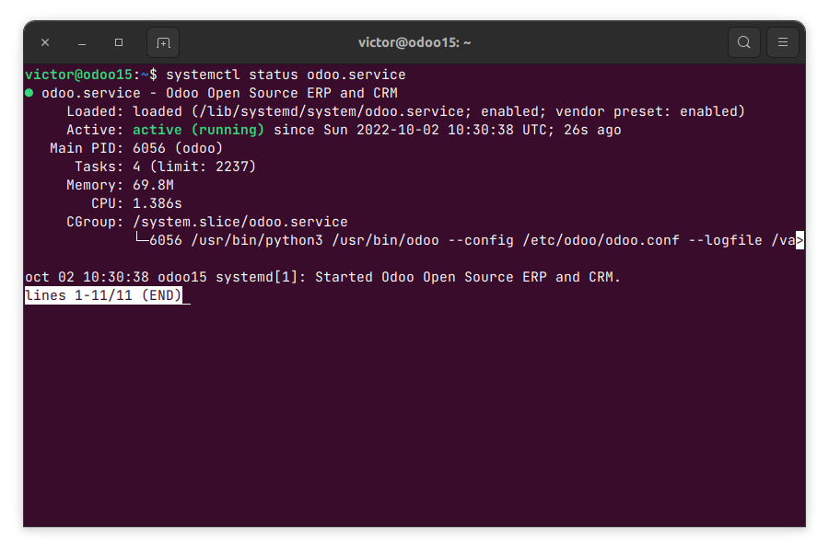

**4.- Acceso a Odoo**

Podemos acceder desde el navegador, la dirección será la IP del servidor y el puerto por defecto el 8069.

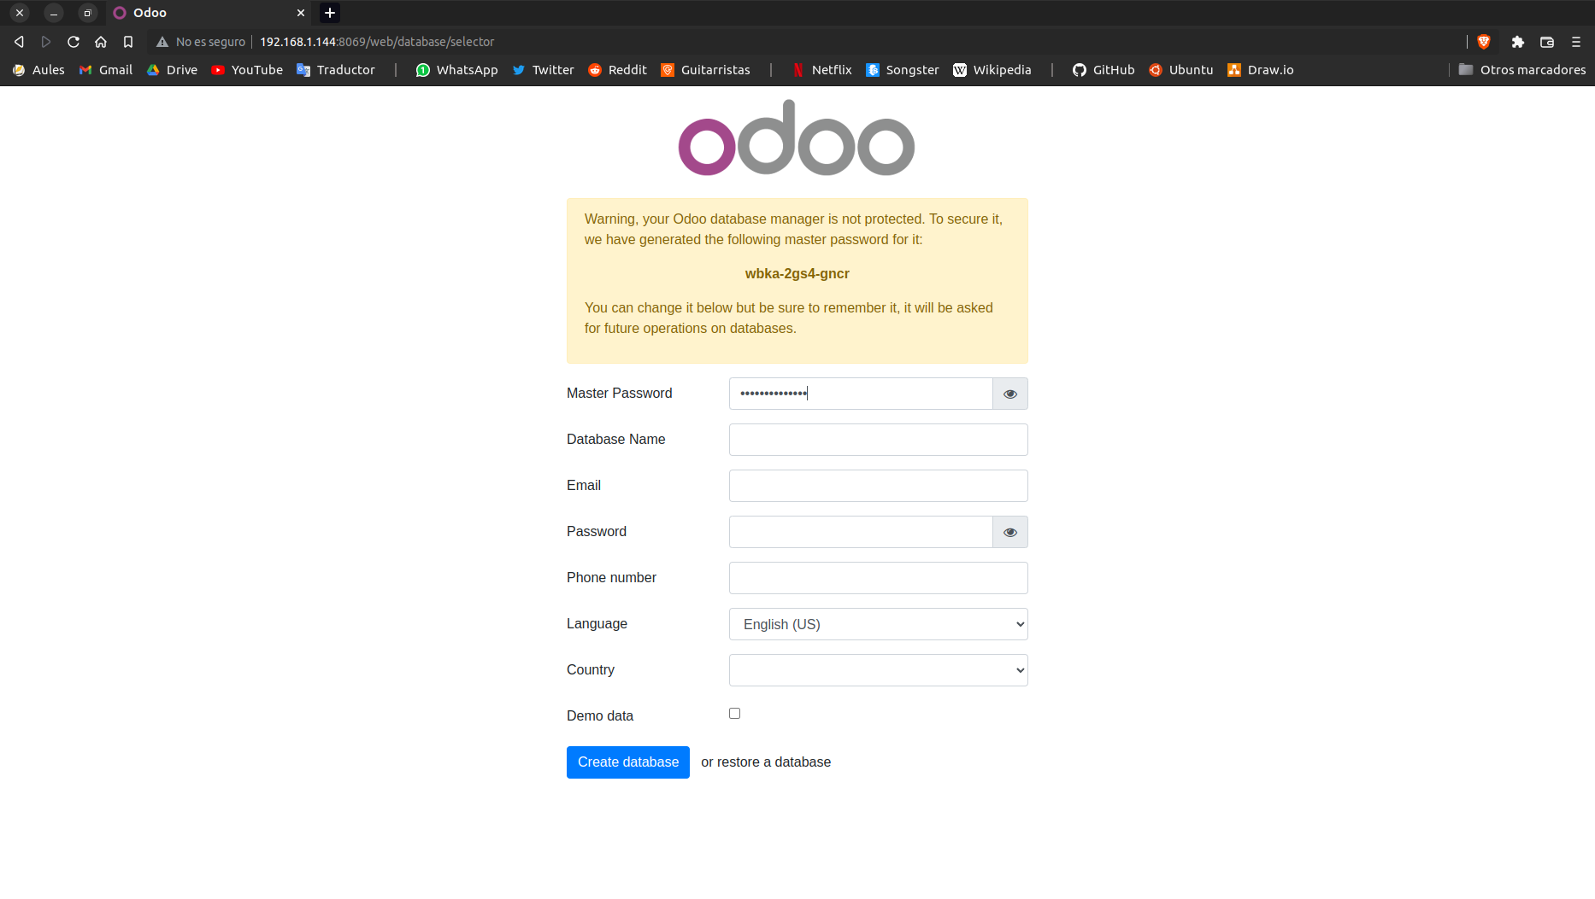

Rellenamos el formulario con los datos para configurar Odoo.

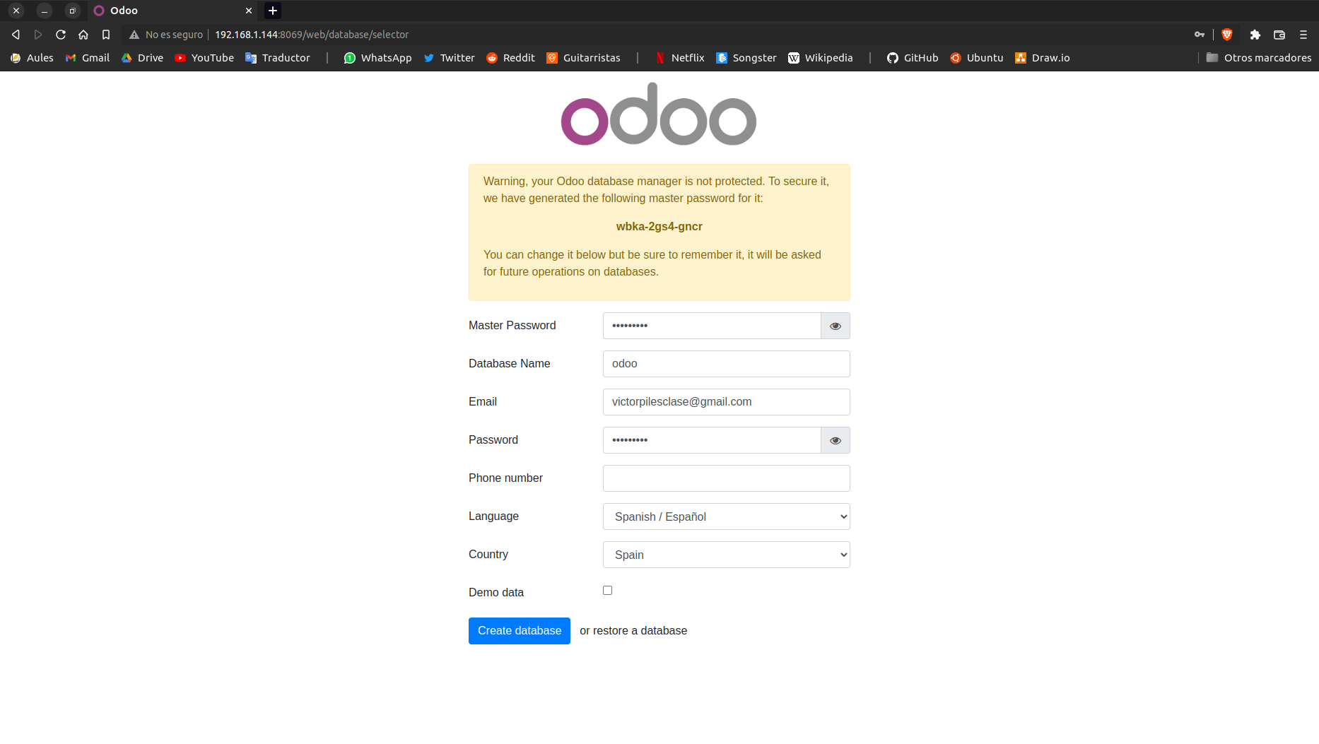

**5.- Instalación completada**

Ya podemos utilizar Odoo.

